Додаток 1.
Відслідковування виконання проектів системами управління проектами.

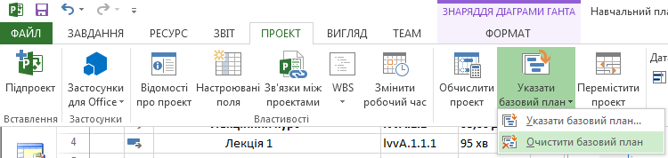
Рис. 1. Меню керування базовими планами.
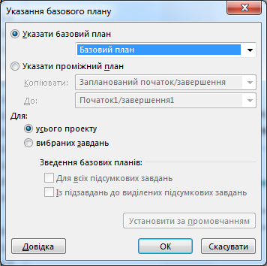
Рис. 2. Вікно збереження базового плану.
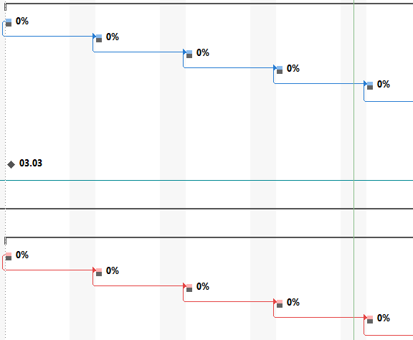
Рис. 3. Фрагмент діаграми Ганта з відслідковуванням, при відображенні інформації базового плану.
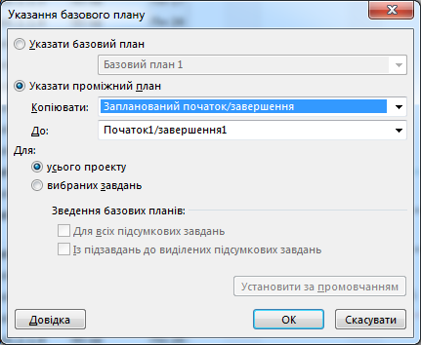
Рис. 4. Вікно збереження проміжного плану.
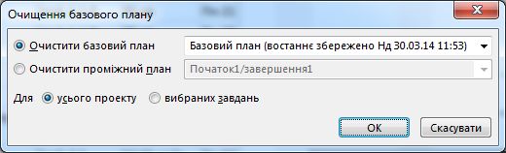
Рис. 5. Вікно очищення базового плану.
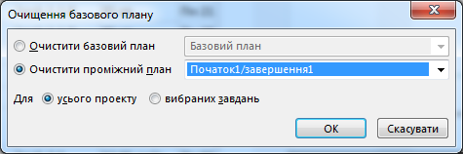
Рис. 6. Вікно очищення проміжного плану.
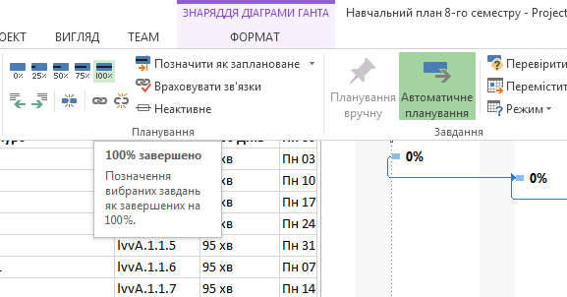
Рис. 7. Фрагмент процесу задання рівня завершеності завдань.

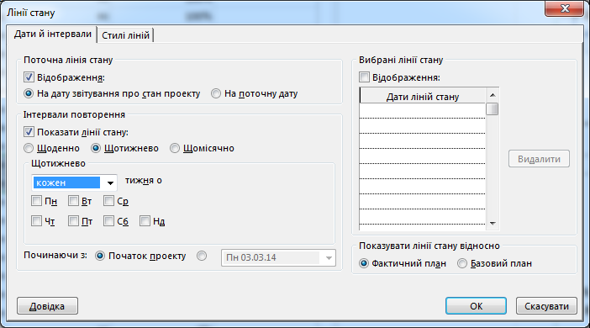

Рис. 8. Вікно налаштування параметрів для відображення лінії стану.

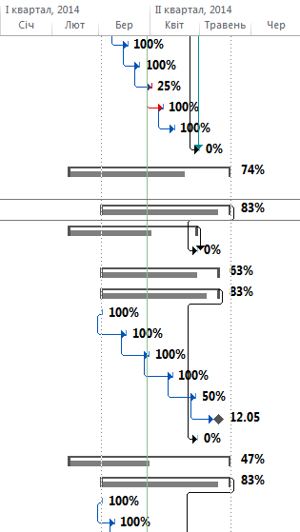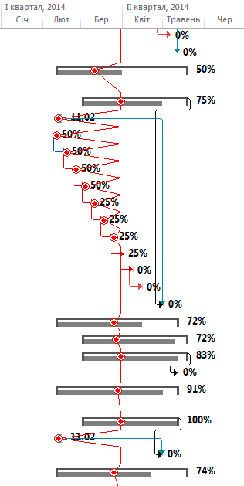

Рис. 9. Фрагмент діаграми Ганта з відстеженням до задання лінії стану і після.
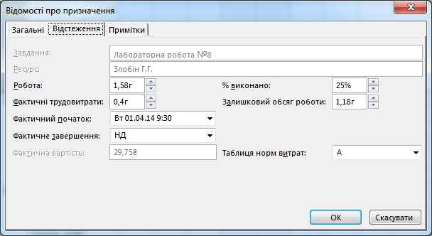

Рис. 10. Вікно відомостей про стан завдання, викликане в процесі відстеження.

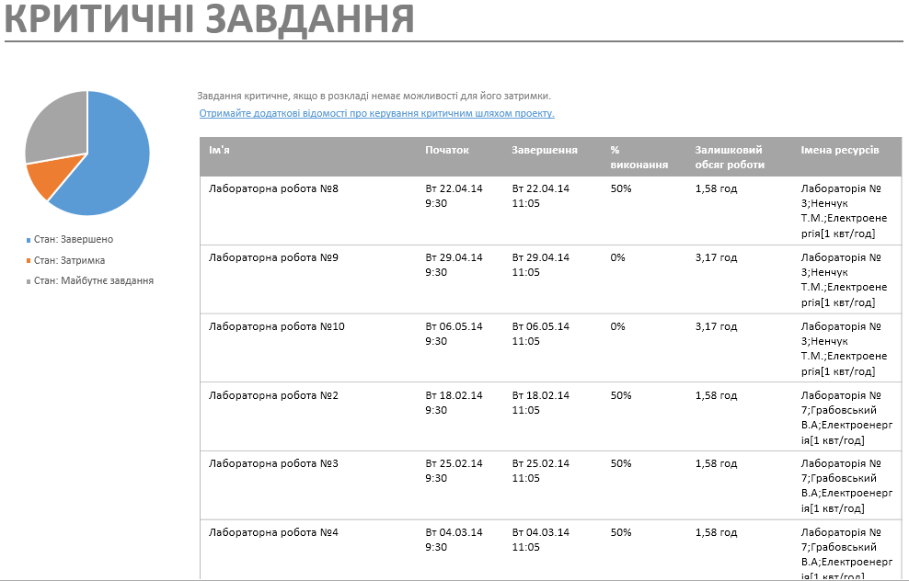

Рис.11. Звіт про критичні завдання.

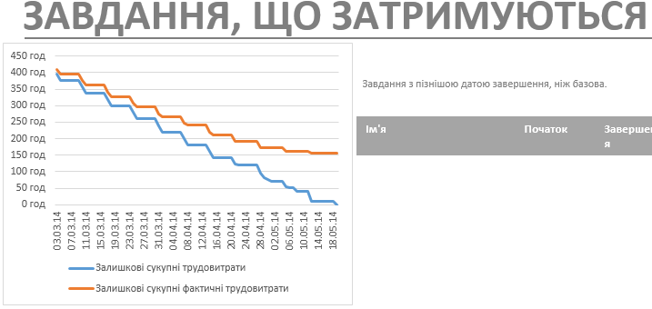
Рис.11. Звіт про завдання, що затримуються.
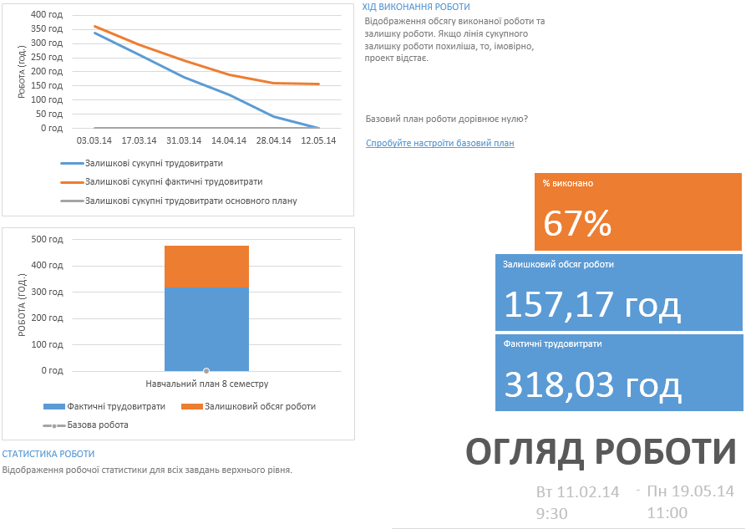
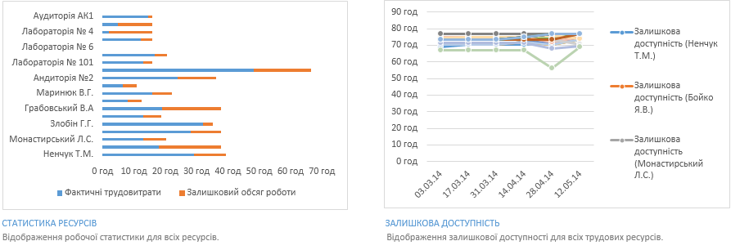
Рис.12. Огляд трудозатрат, організований за допомогою звітності.
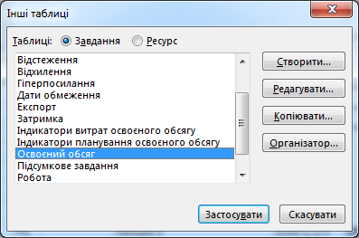
Рис.13. Вікно вставки таблиці освоєного обсягу.
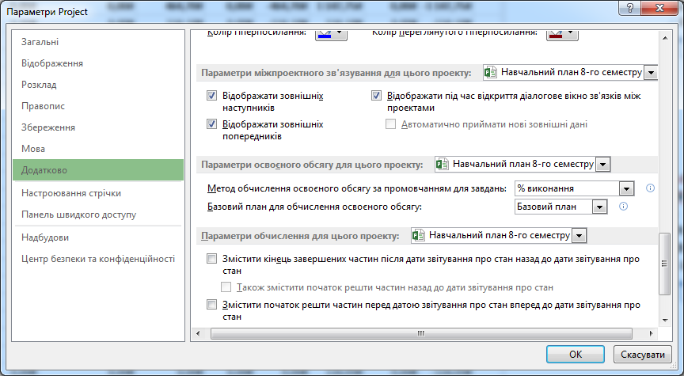
Рис.14. Вікно налаштування параметрів відображення освоєного обсягу.
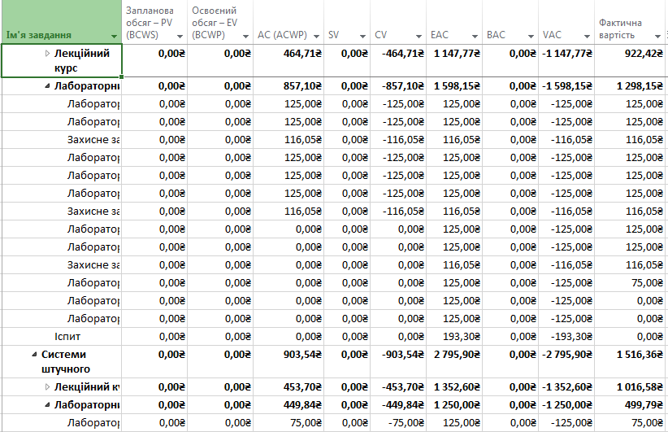
Рис.15. Фрагмент діаграми Ганта з таблицею освоєного обсягу.

